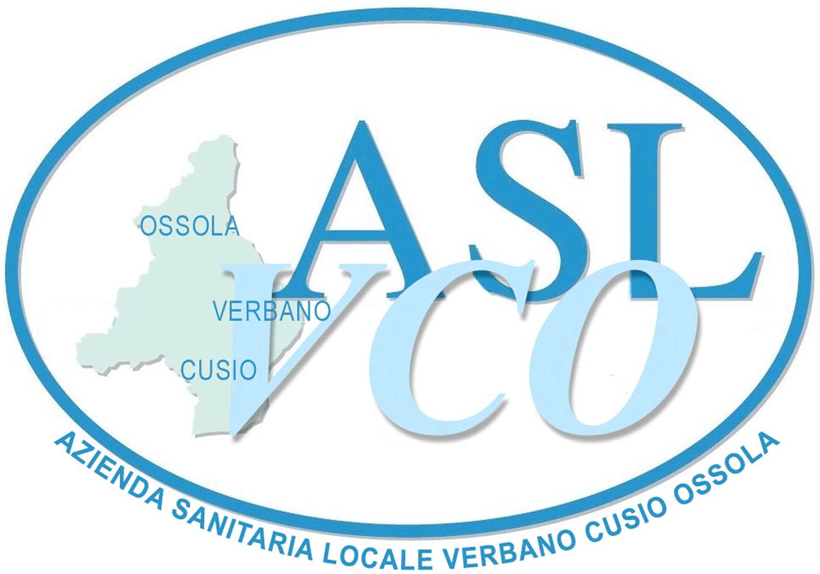
ALLEGATO A

DISCIPLINARE PER L’UTILIZZO DI AUTOVETTURE DELL’ASL VCO DA PARTE DEGLI OPERATORI DELL’ASSOCIAZIONE GRUPPO ABELE DI VERBANIA, NELL’AMBITO DELLA CONVENZIONE CON L’AZIENDA SANITARIA LOCALE VCO, PER LA REALIZZAZIONE DI ATTIVITA’ DI RIDUZIONE DEL DANNO NEL CAMPO DELLA DIPENDENZA .

Tra

L’Azienda Sanitaria Locale di Omegna ( di seguito denominata ASL 14 VCO) – con sede legale in Omegna (VB) Via Mazzini 117, C.F./P.IVA 00634880033, rappresentata, ai fini della presente convenzione, dalla Dott.ssa Anna Maria Buzio, nella sua qualità di Direttore del Ser.T, domiciliata per la carica come sopra, ai sensi della delibera 70 del 13/02/2003.

e

L’Associazione Gruppo Abele di Verbania ONLUS – nella persona della Presidente sig.ra Marinella Franzetti, nata a Verbania il 10/06/1953, residente a Verbania in via Cristoforo Colombo 21, domiciliata ai fini della seguente convenzione presso la sede del Gruppo Abele di Verbania ONLUS, in Largo Invalidi del Lavoro, 3 Verbania, C.F.0089944036 – P.IVA 014319070035

premesso che:

Con atto di determinazione n. 1392 del 19/12/2013 del Direttore S.O.C. Ser.T. si è stipulata una convenzione tra l’ASL VCO e l’Associazione Gruppo Abele di Verbania per la prosecuzione di attività di riduzione del danno nel campo della patologia da dipendenze.
Che tale attività prevede, tra l’altro, che operatori di detta Associazione svolgano attività di accompagnamento di utenti del SerT come specificato nella seguente tabella:

accompagnamento ai servizi sanitari (Ser.T, CSM)
accompagnamento ad altri servizi sanitari (Ospedale, ambulatori, comunità, …)
accompagnamento servizi sociali
accompagnamento servizi assistenziali (doccia, lavanderia, posto letto, pasti, …)
accompagnamento vita quotidiana (spesa, pratiche, …)
orientamento, ricerca e tutoraggio lavoro
attività di gruppo sul territorio (pranzo, gite, animazione, …)

A tutt’oggi le attività di cui sopra avvengono da parte degli operatori dell’Associazione mediante l’utilizzo del mezzo proprio, ciò che determina una rilevante incidenza sui costi complessivi della convenzione, per cui risulta opportuno, per motivi di economicità, consentire l’utilizzo delle autovetture dell’ASL ai suddetti operatori, per lo svolgimento delle attività sopraelencate, addivenendo a regolamentare l’uso con apposito disciplinare.

Si conviene e si stipula quanto segue:

Art. – 1
Nell’ambito della convenzione di cui alla determinazione n. 1392 del 19/12/2013 del Direttore della SOC SerT citata in premessa, per i motivi nella stessa esposti, l’ASL VCO di Omegna si impegna a consentire nell’anno 2014 l’uso di proprie auto aziendali da parte degli operatori dell’ Associazione Gruppo Abele di Verbania per lo svolgimento dell’attività prevista dalla convenzione ed elencate pure in premessa.

Art. – 2
L’Associazione Gruppo Abele di Verbania si impegna ad assicurare i propri operatori per gli infortuni che potranno derivare dall’utilizzo dell’autovettura aziendale messa loro a disposizione.

Art. - 3
Gli operatori dell’Associazione Gruppo Abele di Verbania potranno utilizzare l’autovettura aziendale previa richiesta da effettuare alla coordinatrice SITPRO o suo delegato, seguendo le indicazioni della Procedura Operativa per l’utilizzo delle autovetture aziendali afferenti al SITRPO.
.
Art. – 4

L’autovettura di norma verrà messa a disposizione con il carburante necessario allo svolgimento dell’attività programmata. Qualora ciò non fosse possibile l’operatore dovrà consegnare lo scontrino del rifornimento effettuato completo di firma leggibile.

Art. – 5

Analogamente, qualora fosse necessario il pagamento di pedaggio autostradale mediante telepass o viacard, la relativa documentazione a comprova dovrà essere prodotta alla coordinatrice SITPRO .

Art. – 6

L’operatore dovrà segnalare tempestivamente eventuali danni, anomalie di funzionamento riscontrati alla vettura, o incidenti occorsi, secondo le istruzioni impartite dalla coordinatrice SITPRO ed in ottemperanza a quanto indicato nella Procedura Operativa per l’utilizzo delle autovetture aziendali afferenti al SITRPO.

Art. – 8

Eventuali sanzioni per violazioni al Codice della Strada sono a carico del conducete.

Art. – 9

Per tutto quanto non previsto dal presente contratto, le parti fanno espresso riferimento alle norme del Codice Civile e di Procedura Civile.
Tutte le controversie che potrebbero sorgere in merito alla presente convenzione e che non si possano definire mediante accordo bonario, saranno deferite al foro di Verbania.

Art. – 10

In caso di inadempienze, di mancato rispetto dei termini stabiliti, ovvero comportamenti non rispettosi degli obblighi, l’ASL VCO si riserva la facoltà di intimare l’adempimento di quanto dovuto entro un termine massimo di 15 giorni, sino a giungere anticipatamente alla recessione/ risoluzione della convenzione e del rapporto con facoltà di richiesta di risarcimento per danni.

Art. – 11
Il presente atto è esente da bollo ai sensi del DPR 642/1972 (Tabella, All. b, n. 16) ed è soggetto a registrazione in caso di uso ai sensi dell’art. 5 DPR 26 Aprile 1986 n.131 (Tariffa all.A – parte II, art.1, lett.B.) e, ove ricorra, registrazione con applicazione di imposta in misura fissa (art.40 DPR. N. 131/86), con relativo onere a carico della parte richiedente.

LETTO APPROVATO E SOTTOSCRITTO

Omegna, il_____________________

Per l’ Azienda Sanitaria Locale ASL V.C,O di Omegna:
Il Direttore S.C. Ser.T
Dott.ssa Anna Maria Buzio _____________________________

Per L’Associazione Gruppo Abele di Verbania
Il Presidente
sig.ra Marinella Franzetti, _____________________________

